**Тема:** ФОРМИ

**Мета:** навчитися працювати з формами.

***ВИКОНАННЯ РОБОТИ***

1. Запустіть програму Блокнот.
2. Створіть форму для входу на сторінку.
3. Створіть форму для додавання коментарів на сторінці.

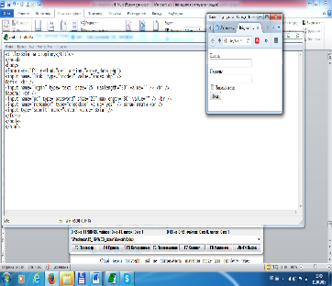

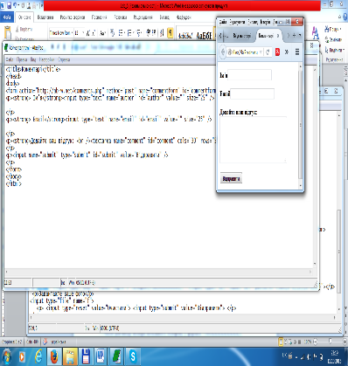

1. Відкрийте файл index.html, створений при виконанні лабораторних робіт №1–3.
2. Додайте на сторінку посилання на анкету студента.
3. Створіть наступну форму, вказавши для неї такі елементи:

* текстові поля для вводу прізвища, імені та по батькові студента;
* перемикачі для вибору статі;
* поля для вводу чисел та поле з списком(випадаюче меню) для вводу дати народження;
* перемикачі для вибору курсу;
* поле з списком(випадаюче меню) для вибору відділення та спеціальності;
* поле для вводу електронної адреси студента;
* поле для вводу номера мобільного телефону у форматі +380ХХХХХХХХХ;
* поле для завантаження файлу з фотографією студента;
* кнопки reset та submit.

Форма має мати такий вигляд:

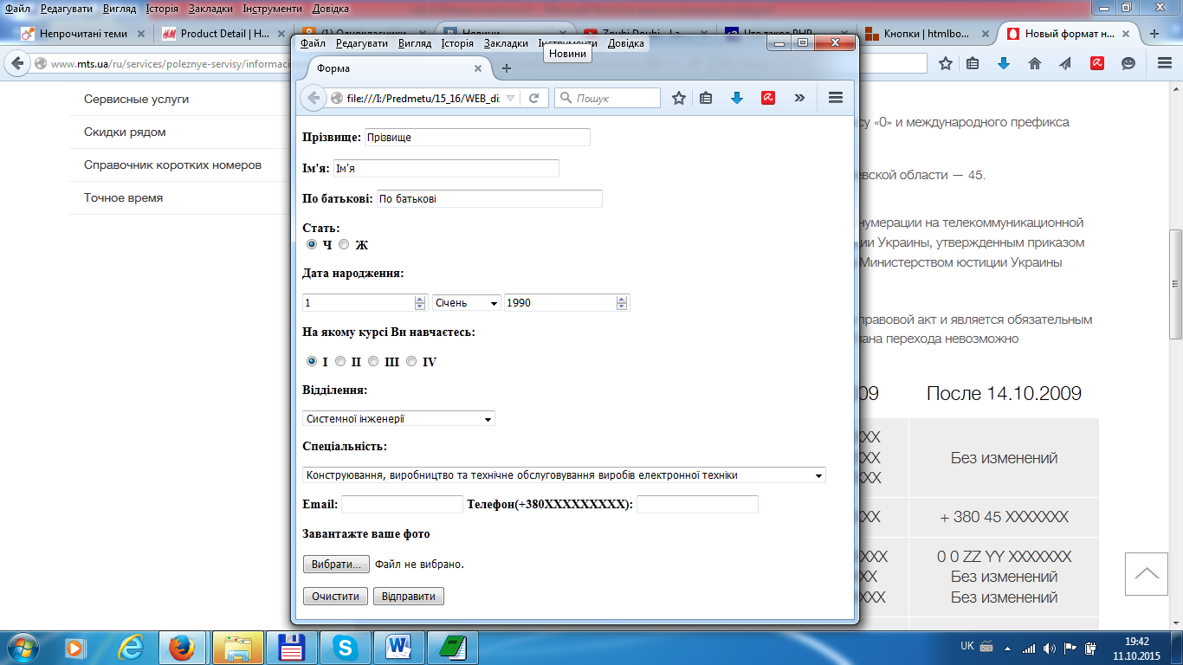

1. Додайте на Вашу індивідуальну web–сторінку кілька форм, використовуючи набуті під час виконання лабораторної роботи навички роботи з формами.
2. Оформіть звіт з лабораторної роботи згідно вимог.

***Контрольні запитання***

1. Як додати форму в HTML–документ?
2. Які елементи можна визначити у формі?
3. Яке значення атрибуту type визначає однорядкове текстове поле? Які параметри можна для нього визначити?
4. Яке значення атрибуту type визначає поле для вводу паролю? Які параметри можна для нього визначити?
5. Який тег використовують для створення багаторядкового поля?
6. Яке значення атрибуту type визначає перемикачі? Які параметри можна для нього визначити?
7. Які є способи створення кнопок?
8. Яке значення атрибуту type визначає прапорці? Які параметри можна для нього визначити?
9. Який тег визначає поле зі списком? Які параметри можна для нього визначити?
10. Яке значення атрибуту type визначає приховане поле? Які параметри можна для нього визначити? Для чого його використовують?
11. Яке значення атрибуту type визначає поле для вводу електронної пошти?
12. Яке значення атрибуту type визначає поле для вводу web–адреси?
13. Яке значення атрибуту type визначає поле для вводу номера телефону?
14. Чим відрізняються поля для вводу паролю, електронної пошти, web–адреси, номера телефону від звичайного текстового поля?